**BỘ GIÁO DỤC VÀ ĐÀO TẠO**

**TRƯỜNG ĐẠI HỌC MỞ THÀNH PHỐ HỒ CHÍ MINH**

**PHẠM ĐỖ MINH VƯƠNG**

**LÂM PHÁT THỊNH**

**LÊ MINH THUẬN**

**HỆ THỐNG ĐẶT VÉ TRỰC TUYẾN**

**BÁO CÁO**

**MÔN QUẢN LÝ DỰ ÁN PHẦN MỀM**

**TP. HỒ CHÍ MINH, 2024BỘ GIÁO DỤC VÀ ĐÀO TẠO**

**TRƯỜNG ĐẠI HỌC MỞ THÀNH PHỐ HỒ CHÍ MINH**

**PHẠM ĐỖ MINH VƯƠNG**

**LÂM PHÁT THỊNH**

**LÊ MINH THUẬN**

**HỆ THỐNG ĐẶT VÉ TRỰC TUYẾN**

**BÁO CÁO**

**MÔN QUẢN LÝ DỰ ÁN PHẦN MỀM**

**Giảng viên hướng dẫn: THS NGUYỄN TRUNG HẬU**

**TP. HỒ CHÍ MINH, 2024**

LỜI CẢM ƠN

NHẬN XÉT CỦA GIÁO VIÊN HƯỚNG DẪN

TÓM TẮT ĐỐ ÁN NGÀNH

Bài toàn, mục tiêu, giải pháp, kết quả (10 – 20 dòng, không quá nửa trang) - CUỐI

ABSTRACT

Tiếng anh của phần tóm tắt

**MỤC LỤC**

LỜI CẢM ƠN 1

NHẬN XÉT CỦA GIÁO VIÊN HƯỚNG DẪN 2

TÓM TẮT ĐỐ ÁN NGÀNH 3

ABSTRACT 4

DANH MỤC TỪ VIẾT TẮT 6

DANH MỤC HÌNH VẼ 7

DANH MỤC BẢNG 8

MỞ ĐẦU 9

Chương 1. TỔNG QUAN ĐỀ TÀI 10

1.1. Giới thiệu đề tài 10

1.2. Lý do chọn đề tài 10

1.3. Mục tiêu và phạm vi đề tài 10

1.4. Phương pháp nghiên cứu 11

1.5. Bố cục báo cáo 12

Chương 2. CƠ SỞ LÝ THUYẾT 13

Chương 3. HỆ THỐNG … 14

Chương 4. KẾT LUẬN VÀ HƯỚNG PHÁT TRIỂN 15

TÀI LIỆU THAM KHẢO 16

PHỤ LỤC 17

DANH MỤC TỪ VIẾT TẮT

DANH MỤC HÌNH VẼ

Hình 1.1: Tên hình 1 10

DANH MỤC BẢNG

Bảng 1.1: Tên bảng 1 10

Bảng 2.1: Tên bảng 1 11

MỞ ĐẦU

# TỔNG QUAN ĐỀ TÀI

## Giới thiệu đề tài

Trong bối cảnh công nghệ thông tin phát triển mạnh mẽ, việc ứng dụng các hệ thống trực tuyến vào quản lý và vận hành doanh nghiệp trở nên phổ biến hơn bao giờ hết. Hệ thống đặt vé trực tuyến là một trong những giải pháp quan trọng giúp các doanh nghiệp trong lĩnh vực giải trí, vận tải và dịch vụ quản lý hiệu quả việc phân phối vé, giảm thiểu chi phí nhân sự và tối ưu hoá trải nghiệm người dùng. Hệ thống này cho phép người dùng dễ dàng tìm kiếm, so sánh, và mua vé thông qua các nền tảng trực tuyến mà không cần phải đến tận nơi mua vé truyền thống. Bên cạnh đó, hệ thống còn hỗ trợ các tính năng như kiểm tra tình trạng chỗ trống, quản lý thông tin khách hàng, xử lý thanh toán trực tuyến, và cung cấp các thông báo thời gian thực về sự kiện hay chuyến đi. Việc xây dựng hệ thống đặt vé trực tuyến không chỉ giúp nâng cao tính chuyên nghiệp trong khâu vận hành mà còn giúp doanh nghiệp tăng trưởng doanh thu, tối ưu hoá quản lý dữ liệu và cải thiện sự hài lòng của khách hàng.

## Lý do chọn đề tài

Trong thời đại số hóa hiện nay, nhu cầu mua sắm và tiêu dùng trực tuyến ngày càng phát triển, đặc biệt là trong lĩnh vực giải trí, du lịch và vận tải. Việc đặt vé truyền thống gặp phải nhiều hạn chế như mất thời gian, khó khăn trong việc tìm kiếm thông tin, xếp hàng chờ đợi, và đôi khi không có khả năng tiếp cận dịch vụ ở mọi lúc mọi nơi. Điều này đòi hỏi một giải pháp tiện lợi, nhanh chóng và hiệu quả hơn trong việc cung cấp dịch vụ đặt vé. Hệ thống đặt vé trực tuyến ra đời nhằm giải quyết các vấn đề này, giúp người dùng có thể dễ dàng tiếp cận thông tin về sự kiện, chuyến đi, lựa chọn chỗ ngồi và thanh toán một cách thuận tiện chỉ với vài thao tác. Hơn nữa, hệ thống này cũng giúp các doanh nghiệp tối ưu hóa quy trình kinh doanh, giảm thiểu chi phí vận hành, đồng thời cung cấp các tiện ích quản lý và theo dõi dữ liệu khách hàng một cách chính xác. Sự gia tăng của các dịch vụ trực tuyến và thanh toán điện tử cũng là một lý do quan trọng để chọn đề tài này. Với việc tích hợp các phương thức thanh toán hiện đại và khả năng bảo mật thông tin cao, hệ thống đặt vé trực tuyến không chỉ mang lại lợi ích về kinh tế mà còn đáp ứng nhu cầu an toàn và bảo mật cho người dùng. Đây là xu hướng phát triển tất yếu trong tương lai của ngành dịch vụ. Chính vì những lợi ích thiết thực này, việc nghiên cứu và phát triển hệ thống đặt vé trực tuyến được xem là cần thiết và có tính ứng dụng cao, đáp ứng yêu cầu thực tiễn trong việc nâng cao chất lượng dịch vụ, tối ưu hóa trải nghiệm khách hàng và hỗ trợ sự phát triển bền vững của doanh nghiệp.

## Mô tả dự án

Tên dự án: Hệ thống đặt vé trực tuyến.

Thời gian: Từ ngày 01/08/2024 đến ngày 06/09/2024.

Chủ đầu tư: Giám đốc Công ty XYZ - Phạm Đỗ Minh Vương.

Đơn vị thụ hưởng: Công ty XYZ.

Đơn vị chịu trách nhiệm: Nhóm 24.

Tổng kinh phí: 25.000.000 đồng

Khách hàng/Người sử dụng cuối: Khách hàng, nhân viên và ban quản lý công ty.

Quản lý dự án: Lâm Phát Thịnh.

Cố vấn: ThS Nguyễn Trung Hậu.

## Mục đích dự án

## Mục đích của dự án là phát triển một hệ thống đặt vé trực tuyến giúp người dùng dễ dàng tìm kiếm, lựa chọn và mua vé mọi lúc, mọi nơi. Hệ thống nhằm tối ưu hóa quy trình bán vé, giảm thiểu chi phí vận hành, nâng cao trải nghiệm người dùng, và hỗ trợ các doanh nghiệp trong việc quản lý và theo dõi thông tin khách hàng hiệu quả hơn.

## Mục tiêu và phạm vi dự án

### Mục tiêu dự án

Phát triển hệ thống đặt vé trực tuyến dễ sử dụng, thân thiện với người dùng.

Tích hợp các phương thức thanh toán an toàn, đa dạng và thuận tiện cho người dùng.

Cung cấp chức năng quản lý vé và chỗ ngồi theo thời gian thực, giúp người dùng theo dõi tình trạng vé còn trống và đặt chỗ nhanh chóng.

Tối ưu hóa quy trình quản lý khách hàng, bao gồm lưu trữ và quản lý thông tin đặt vé, hỗ trợ doanh nghiệp theo dõi và phân tích dữ liệu.

Đảm bảo bảo mật thông tin cho người dùng và doanh nghiệp, giảm thiểu rủi ro về dữ liệu và các cuộc tấn công mạng.

### Phạm vi dự án

#### Thiết kế và phát triển

Hoàn thành thiết kế và phát triển toàn bộ hệ thống trong thời gian từ 01/08/2024 đến 06/09/2024.

#### Giao diện người dùng

Xây dựng giao diện website cho các đối tượng người dùng khác nhau. Giao diện đơn giản dễ sử dụng, thiết kế đồng bộ giữa các trang.

Xây dựng trang quản trị hệ thống dựa trên thư viện có sẵn. Dễ dàng quản lý, sử dụng và thống kê.

#### Quản lý người dùng và phân quyền

Xây dựng hệ thống xác thực và phân quyền cơ bản với các vai trò phù hợp.

Phát triển các chức năng chung: đăng ký, đăng nhập, cập nhật profile, cập nhật mật khẩu, quên mật khẩu.

#### Quản lý chuyến xe

Xây dựng chức năng để quản lý thông tin các chuyến xe như tạo chuyến xe với các điểm đi, điểm đến, thời gian hoạt động của chuyến xe.

#### Quản lý xe

Xây dựng chức năng để quản lý thông tin các xe như biển số, thông tin của một xe.

#### Quản lý đặt vé

Xây dựng chức năng để quản lý thông tin khi người dùng đặt vé, bao gồm thông tin chuyến xe, xe, thông tin thời gian khởi hành, địa điểm đi, đến.

#### Quản lý thanh toán

Quản lý các thông tin thanh toán từ người dùng, liên kết với các phương thức thanh toán hiện đại.

### Công việc ngoài phạm vi dự án

Phát triển trên nền tảng di động.

Kiểm soát hành trình chuyến xe.

Kiểm soát thông tin tài xế.

### Ràng buộc

Kinh phí: 25.000.000 đ.

Thời gian hoàn thành: ngày 06/09/2024.

Tuân thủ các quy tắc bảo mật thông tin người dùng, pháp luật Việt Nam.

### Giả định

Công ty XYZ (bên thụ hưởng) sẽ cung cấp đầy đủ thông tin và yêu cầu chi tiết.

Nhóm phát triển có đủ kỹ năng và nguồn lực để hoàn thành dự án đúng hạn.

Các bên liên quan sẽ phản hồi kịp thời các yêu cầu xác nhận hoặc phê duyệt.

# QUẢN LÝ DỰ ÁN

## Lược đồ phân rã công việc (WBS)

Mức 1: Dự án Hệ thống đặt vé trực tuyến

Mức 2: Khởi động dự án

## Phê duyệt dự án

Chuẩn bị bản kế hoạch công việc chi tiết đã được xác định và liệt kê.

Gửi cho bên thụ hưởng và các bên liên quan, trình bày về dự án để lấy ý kiến và phê duyệt. Cùng thảo luận để đạt được sự đồng thuận từ các bên liên quan.

Xác nhận bản kế hoạch công việc với chủ đầu tư để lấy chữ ký phê duyệt.

## Công cụ quản lý dự án

Để quản lý tiến độ dự án, sử dụng Microsoft Project và Trello.

### Microsoft Project

Microsoft Project là một phần mềm quản lý dự án chuyên nghiệp, được phát triển bởi Microsoft. Nó cung cấp các công cụ mạnh mẽ để lập kế hoạch, theo dõi và quản lý các dự án phức tạp.

Lý do sử dụng Microsoft Project:

* Công cụ lập lịch và quản lý tài nguyên mạnh mẽ.
* Hỗ trợ tạo biểu đồ Gantt chi tiết.
* Tính toán đường găng (critical path) tự động.
* Quản lý ngân sách và chi phí dự án.
* Tích hợp tốt với các sản phẩm khác của Microsoft.

Sử dụng Microsoft Project trong dự án:

* Tạo một file dự án mới.
* Nhập các công việc (tasks) của dự án, bao gồm thời gian dự kiến và mối quan hệ giữa các công việc.
* Gán tài nguyên (nhân lực, thiết bị) cho từng công việc.
* Tạo và tùy chỉnh biểu đồ Gantt để hiển thị tiến độ dự án.
* Sử dụng các báo cáo tích hợp để theo dõi tiến độ, tài nguyên và ngân sách.
* Cập nhật tiến độ thực tế và so sánh với kế hoạch ban đầu.
* Điều chỉnh kế hoạch dự án khi cần thiết.

### Trello

Trello là một công cụ quản lý dự án trực tuyến dựa trên phương pháp Kanban. Nó cung cấp một giao diện trực quan với các bảng, danh sách và thẻ để tổ chức và theo dõi công việc.

Lý do sử dụng Trello:

* Trực quan và dễ sử dụng.
* Linh hoạt, phù hợp với nhiều loại dự án và quy trình làm việc.
* Hỗ trợ cộng tác thời gian thực.
* Có thể sử dụng từ nhiều thiết bị.
* Tích hợp tốt với nhiều ứng dụng khác (ví dụ: GitHub).

Sử dụng Trello trong dự án:

* Tạo một bảng cho dự án.
* Tạo các danh sách tương ứng với các giai đoạn của dự án.
* Tạo các thẻ cho từng công việc cụ thể.
* Gán người phụ trách, ngày hạn và nhãn cho mỗi thẻ.
* Di chuyển các thẻ giữa các danh sách khi tiến độ thay đổi.
* Sử dụng tính năng bình luận để cộng tác và cập nhật tiến độ.

## Quản lý thời gian dự án

### Xác định các mốc thời gian

Sau khi tính toán thời gian cần để hoàn thành các công việc đã được phân rã, tính toán được thời gian các mốc chuyển giao giữa các pha:

Khởi động dự án - 01/08/2024: Hoàn thành phân tích yêu cầu và có bản kế hoạch công việc.

Thiết kế - 06/08/2024: Cơ sở dữ liệu và thiết kế hoàn chỉnh.

Phát triển - 15/08/2024: Hoàn thành hệ thống bao gồm frontend và backend.

Kiểm thử - 28/08/2024: Tất cả chức năng hoạt động tốt.

Triển khai - 28/08/2024: Hệ thống đã được triển khai trên … .

Vận hành và bảo trì - 30/08/2024: Vận hành hệ thống, bảo trì nếu có lỗi.

Kết thúc dự án – 03/09/2024: Viết báo cáo, bàn giao.

### Xác định trình tự và ước lượng thời gian thực hiện

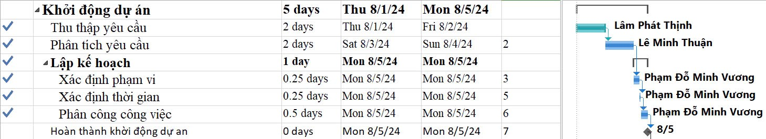

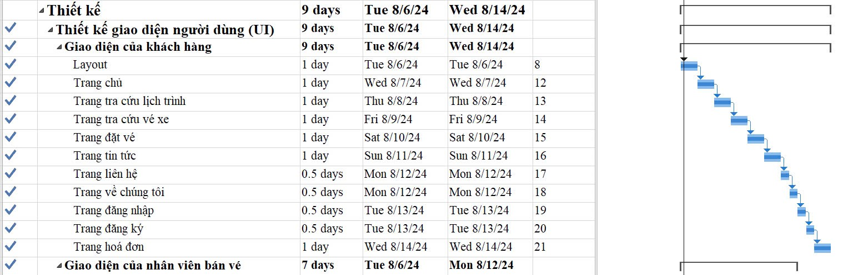

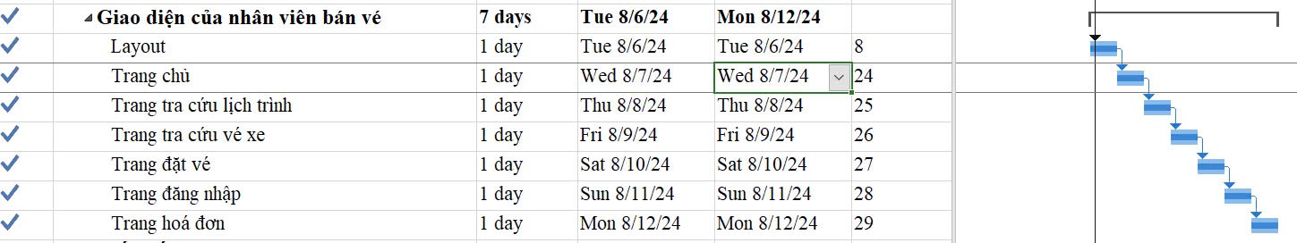

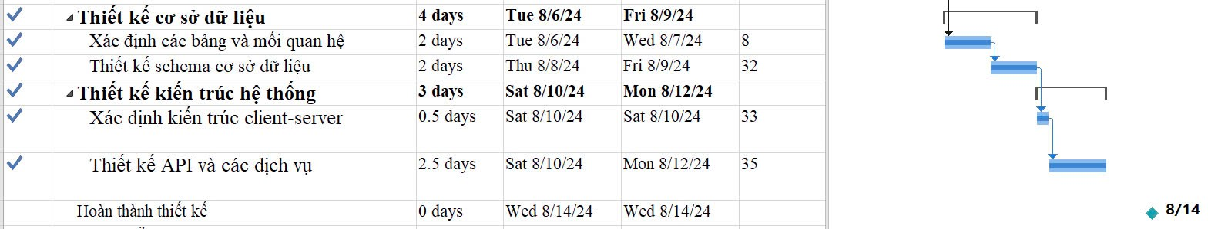

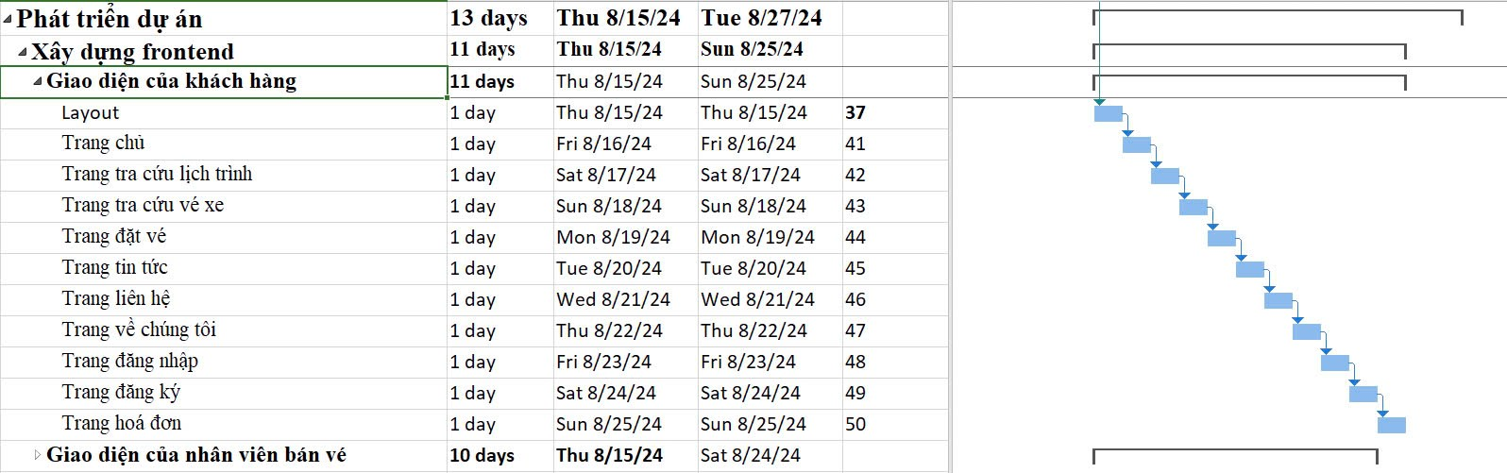

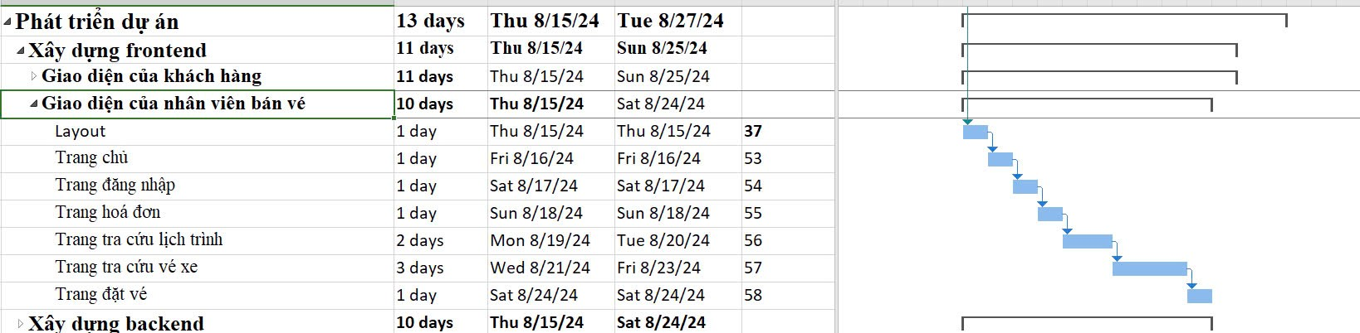

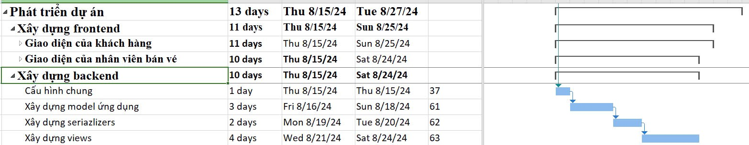

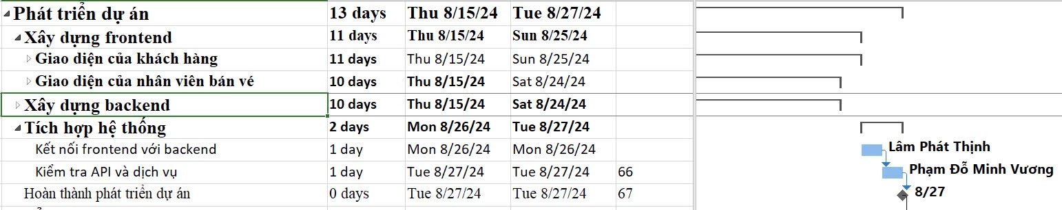









### Sơ đồ PERT

Sau khi ước lượng thời gian và thứ tự công việc, nhóm tiến hành vẽ sơ đồ PERT tất cả các pha:



Khởi động dự án

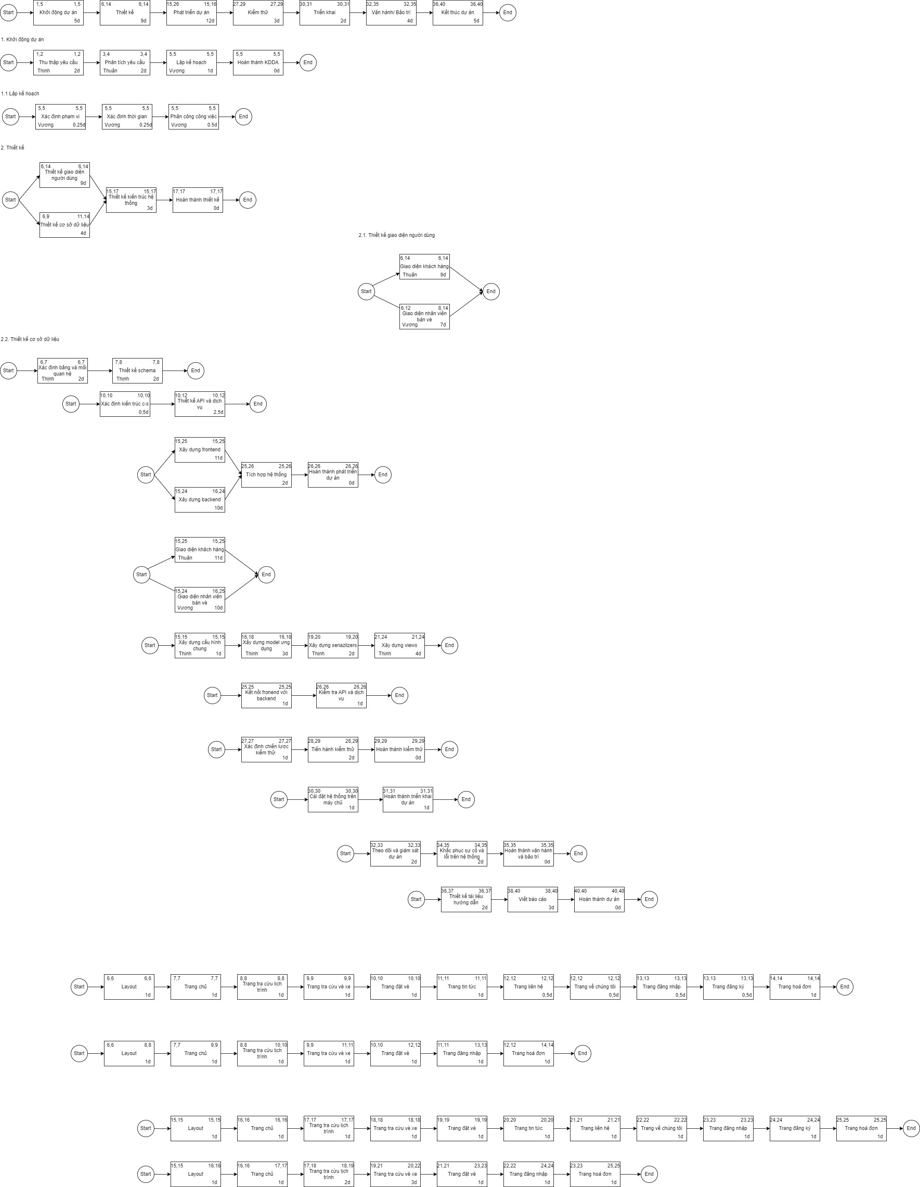

Lập kế hoạch



Thiết kế



Thiết kế giao diện người dùng



Thiết kế cơ sở dữ liệu



Thiết kế kiến trúc hệ thống



Phát triển dự án



Phát triển giao diện



Phát triển cơ sở dữ liệu



Tích hợp hệ thống



Kiểm thử



Triển khai



Vận hành và bảo trì



Kết thúc dự án



Thiết kế giao diện



Phát triển giao diện



Phát triển giao diện



Phát triển cơ sở dữ liệu



### Kiểm soát tiến độ dự án

Thực hiện việc giám sát trạng thái của các hoạt động công việc trong dự án nhằm cập nhật tiến độ dự án theo kế hoạch và quản lý các thay đổi liên quan. Từ đó có thể nhận diện kịp thời các sai biệt so với kế hoạch đã đề ra và thực hiện hành động sửa sai và ngăn ngừa nhằm giảm thiểu rủi ro cho dự án**.**

## Quản lý chi phí

### Định nghĩa và vai trò

Quản lý chi phí dự án là quá trình lập kế hoạch, ước tính, phân bổ ngân sách, tài trợ, quản lý và kiểm soát chi phí để hoàn thành dự án trong phạm vi ngân sách đã được phê duyệt. Vai trò của quản lý chi phí dự án nhằm đảm bảo dự án hoàn thành trong phạm vi ngân sách, tối ưu hóa việc sử dụng nguồn lực tài chính, tăng cường khả năng dự đoán và kiểm soát tài chính dự án và hỗ trợ ra quyết định sớm khi có thay đổi so với kế hoạch nhằm giảm thiểu rủi ro cho dự án.

### Quy trình

#### Xác định tài nguyên dự án

Nguồn lực dự án bao gồm hai nhân sự, một máy tính để bàn, một máy tính xách tay.

#### Xác định các khoản chi phí

Xem xét các nguồn lực và thời gian gồm 3 người với 40 ngày thực hiện dự án.

#### Lập kế hoạch quản lý chi phí

* Chi phí nhân sự:
  + Lương cho 3 nhân viên: 22.000.000 đồng.
    - Nhân viên Lâm Phát Thịnh (Quản lý dự án): 8.000.000 đ.
    - Nhân viên Phạm Đỗ Minh Vương: 7.500.000 đ.
    - Nhân viên Lê Minh Thuận: 6.500.000 đ.
* Chi phí xăng xe, điện nước và internet: 1.000.000 đồng
* Chi phí thuê cơ sở hạ tầng để triển khai dự án: 500.000 đồng
* Ngân sách dự phòng: 1.500.000 đồng

#### Kiểm soát chi phí

Để đảm bảo dự án có đủ ngân sách. Cần sử dụng kỹ thuật theo dõi và ước lượng thời gian để tiến hành theo dõi. Nếu có tình trạng vượt ngân sách thì phải tìm cách giải quyết cho tiết kiệm và cải tổ lại cho phù hợp dựa trên sự liệu mới và có thể sẽ là xin phê duyệt ngân sách lại.

Sử dụng các kỹ thuật ước lượng gồm:

* Ước lượng theo Kinh nghiệm: dựa vào kinh nghiệm của chuyên gia trong lĩnh vực hoặc các dự án tương tự đã thực hiện trước đó.
* Ước lượng theo Lịch sử: so sánh với thời gian hoàn thành các công việc tương tự trong các dự án trước.
* Ước lượng theo Công thức PERT dựa trên ba yếu tố:
* Ước lượng lạc quan nhất (MO): Thời gian ngắn nhất có thể hoàn thành.
* Ước lượng khả dĩ nhất (ML): Thời gian có khả năng cao sẽ hoàn thành.
* Ước lượng bi quan nhất (MP): Thời gian dài nhất có thể cần để hoàn thành.
* Công thức: ET = (MO + 4(ML) + MP) / 6

#### Quản lý thay đổi chi phí

Mọi thay đổi về chi phí cần được hai thành viên thống nhất và ghi chép lại.

Nếu dự kiến vượt quá 10% ngân sách, cần thông báo ngay cho chủ đầu tư để có thể đưa ra quyết định kịp thời.

### Chiến lược tiết kiệm chi phí

Sử dụng phần mềm và công cụ mã nguồn mở khi có thể.

Tối ưu hóa quy trình làm việc để tăng hiệu suất.

Ưu tiên làm việc từ xa để giảm chi phí đi lại và nơi làm việc.

Tận dụng tài nguyên có sẵn và tránh mua sắm không cần thiết.

## Quản lý nhân sự dự án

### Tổng quan

Đội dự án bao gồm 3 thành viên: Lâm Phát Thịnh, Phạm Đỗ Minh Vương, Lê Minh Thuận.

### Cơ cấu tổ chức

#### Nhân viên Lâm Phát Thịnh – Quản lý dự án

Vai trò: Quản lý dự án, lập trình viên, thiết kế viên, người triển khai.

Trách nhiệm chính:

Quản lý tổng thể dự án

Phát triển các chức năng chính dự án

Liên hệ với chủ đầu tư

Tham kiến cố vấn quản lý

Triển khai

#### Nhân viên Phạm Đỗ Minh Vương

Vai trò: Lập trình viên, thiết kế viên, kiểm thử

Trách nhiệm chính:

Phát triển các chức năng chính dự án

Thiết kế giao diện người dùng

Kiểm thử và đảm bảo chất lượng dự án

Hỗ trợ quản lý dự án

Tương tác với người dùng chính

#### Nhân viên Lê Minh Thuận

Vai trò: Lập trình viên, thiết kế viên, kiểm thử viên.

Trách nhiệm chính

Thiết kế giao diện người dùng

Kiểm thử và đảm bảo chất lượng dự án

Hỗ trợ quản lý dự án

Tương tác với người dùng chính

### Phân công công việc

#### Ma trận phân công trách nhiệm

R – Responsible (Người thực hiện): Người trực tiếp thực hiện công việc, có thể có nhiều người cùng thực hiện một công việc.

A – Accountable (Người chịu trách nhiệm): Người chịu trách nhiệm cuối cùng về việc hoàn thành công việc. Thường chỉ có một người chịu trách nhiệm cho mỗi công việc. Người này có quyền phê duyệt công việc của người thực hiện.

C – Consulted (Người được tham vấn): Người cung cấp thông tin hoặc ý kiến chuyên môn cho công việc. Giao tiếp hai chiều.

I – Informed (Người được thông báo): Đây là người cần được cập nhật về tiến độ hoặc quyết định của công việc. Giao tiếp một chiều.

|  |  |  |  |
| --- | --- | --- | --- |
|  | **Lâm Phát Thịnh** | **Phạm Đỗ Minh Vương** | **Lê Minh Thuận** |
| Quản lý dự án | R, A, I | R, I | R, I |
| Thiết kế | R, A | R, A | R, C |
| Phát triển backend | R, A | R, C | R, C |
| Phát triển frontend | R, C | R, A | R, C |
| Tích hợp | R, A, C | R, C | R, C |
| Kiểm thử | C, I | C, I | R, A |
| Triển khai | R, A | I | I |
| Liên hệ chủ đầu tư | R, A | I | I |
| Tương tác với người dùng | R, A | R, I | R, I |

#### Nhiệm vụ trong dự án

Dựa trên chuyên môn cũng như năng lực của thành viên, phân bổ công việc hợp lý cho từng thành viên cụ thể:

Lâm Phát Thịnh:

* Phân công công việc
* Thiết kế giao diện cho bệnh nhân, người dùng
* Thiết kế giao diện cho người dùng
* Lập trình API thông tin cá nhân
* Lập trình API chuyến xe
* Lập trình API tuyến xe
* Lập trình API đặt vé
* Lập trình API thanh toán
* Lập trình API quản lý xe
* Tích hợp backend và frontend
* Kiểm thử chức năng thanh toán

Phạm Đỗ Minh Vương:

* Xác định phạm vi
* Lập trình giao diện người dùng
* Lập trình giao diện người quản trị
* Thiết kế giao diện thống kê doanh thu
* Lập trình giao diện người dùng
* Lập trình giao diện chuyến xe
* Lập trình giao diện tuyến xe
* Lập trình giao diện đặt vé
* Lập trình giao diện quản lý xe
* Lập trình giao diện thanh toán
* Lập trình giao diện thông tin cá nhân
* Hỗ trợ quản lý dự án

Lê Minh Thuận:

* Xác định phạm vi
* Thiết kế cơ sở dữ liệu
* Kiểm thử chức năng
* Hỗ trợ quản lý dự án
* Thiết kế giao diện chuyến xe
* Thiết kế giao diện xe
* Thiết kế giao diện đặt vé
* Thiết giao diện thanh toán

## Quản lý rủi ro dự án

### Xác định rủi ro có thể xảy ra

Các thành viên nhóm gặp vấn đề cá nhân (việc gia đình, đau ốm, …).

Các thành viên không đủ kinh nghiệm nghiệp vụ.

Thành viên không tuân thủ thời hạn.

Gặp các lỗi kỹ thuật về công nghệ sử dụng.

Thiếu kinh nghiệm với công nghệ mới.

### Tổng quan

Rủi ro cao nhất: Thành viên gặp vấn đề cá nhân.

Rủi ro thường xuyên nhất: Thiếu kinh nghiệm nghiệp vụ và thiếu kinh nghiệm với công nghệ mới.

Rủi ro cần quan tâm nhất: Không tuân thủ thời hạn, do tác động trực tiếp đến tiến độ dự án và uy tín nhóm.

### Phân tích rủi ro

|  |  |  |  |
| --- | --- | --- | --- |
| **Rủi ro** | **Mức độ ảnh hưởng** | **Khả năng xảy ra** | **Tác động** |
| Thành viên gặp vấn đề cá nhân | Cao | Cao | Gián đoạn công việc  Chậm tiến độ  Tăng áp lực cho các thành viên khác |
| Thiếu kinh nghiệm nghiệp vụ | Trung bình | Cao | Chất lượng công việc không đạt yêu cầu  Tốn thời gian tìm hiểu |
| Thành viên không tuân thủ thời hạn | Cao | Trung bình | Chậm tiến độ dự án  Ảnh hưởng đến uy tín của nhóm đối với chủ đầu tư |
| Lỗi kỹ thuật về công nghệ | Trung bình | Trung bình | Gián đoạn phát triển  Cần thời gian để khắc phục |
| Thiếu kinh nghiệm với công nghệ mới | Cao | Cao | Chậm tiến độ phát triển  Có thể dẫn đến lỗi kỹ thuật |

Bảng 2.2: Bảng phân tích rủi ro

### Xây dựng kế hoạch ứng phó

|  |  |
| --- | --- |
| **Rủi ro** | **Biện pháp giảm thiểu** |
| Thành viên gặp vấn đề cá nhân | Xây dựng kế hoạch dự phòng  Phân công công việc cho các thành viên khác  Tạo môi trường làm việc hỗ trợ lẫn nhau |
| Thiếu kinh nghiệm nghiệp vụ | Đào tạo nội bộ  Tìm kiếm tư vấn từ người có kinh nghiệm nghiệp vụ  Phân công công việc phù hợp |
| Thành viên không tham gia dự án | Chuẩn bị phương án thay thế  Tăng cường giao tiếp Tăng cường độ làm việc |
| Thành viên không tuân thủ thời hạn | Thiết lập hệ thống theo dõi tiến độ  Tổ chức họp đánh giá tiến độ thường xuyên |
| Lỗi kỹ thuật về công nghệ | Nghiên cứu kỹ về công nghệ trước khi sử dụng  Tìm kiếm sự hỗ trợ từ người có kinh nghiệm khi cần thiết |
| Thiếu kinh nghiệm với công nghệ mới | Tìm hiểu kỹ khi lựa chọn công nghệ  Đầu tư thời gian học  Tìm kiếm cố vấn |

Bảng 2.3: Bảng kế hoạch ứng phó rủi ro

### Chiến lược quản lý rủi ro

#### Phòng ngừa và giảm thiểu

Rủi ro là không thể tránh khỏi, nhưng việc phòng ngừa là cần thiết để giảm thiểu thiệt hại cho dự án tránh dẫn đến dự án thất bại.

**Phòng ngừa rủi ro thông qua:**

Đào tạo và nâng cao ý thức cho thành viên, xây dựng quy trình làm việc rõ ràng, thiết lập hệ thống theo dõi và báo cáo tiến độ.

**Giảm thiểu rủi ro thông qua:**

Phân công công việc phù hợp với kỹ năng, năng lực chuyên môn, đòi hỏi người quản lý dự án phải có sự thấu hiểu về năng lực, tính cách cũng như kỹ năng chuyên môn của từng thành viên trong dự án. Tạo môi trường làm việc linh hoạt, hỗ trợ lẫn nhau khi cần thiết. Áp dụng quản lý thời gian hiệu quả.

#### Ứng phó và chấp nhận

Khi xảy ra rủi ro, lập tức báo với quản lý dự án. Tìm sự hỗ trợ từ người có kinh nghiệm bên ngoài khi cần. Sử dụng công cụ chuyên nghiệp để giảm rủi ro kỹ thuật.

Chuẩn bị kế hoạch dự phòng cho những rủi ro không thể tránh khỏi. Duy trì quỹ dự phòng cho các tình huống khẩn cấp.

### Rủi ro thực tế đã xảy ra

Các thành viên vừa làm đồ án ngành, tìm công việc thực tập dẫn đến thường xuyên trễ deadline cũng như không thể làm hết tất cả các kế hoạch đề ra.

## Quản lý chất lượng dự án

### Định nghĩa

Quản lý chất lượng dự án là quá trình đảm bảo rằng dự án đáp ứng được các yêu cầu và mục tiêu đã đề ra. Nó bao gồm việc lập kế hoạch, thực hiện và kiểm soát các hoạt động để đảm bảo chất lượng trong suốt vòng đời của dự án.

### Mục tiêu

Đảm bảo sản phẩm cuối cùng đáp ứng các yêu cầu và kỳ vọng của nhà đầu tư và các bên liên quan.

Giảm thiểu lỗi và sai sót trong quá trình phát triển.

Tối ưu hóa quy trình làm việc và tăng hiệu quả của dự án.

Xây dựng uy tín và sự tin tưởng với khách hàng và nhà đầu tư.

### Kế hoạch quản lý chất lượng

#### Tiêu chuẩn chất lượng

Giao diện người dùng: Thân thiện, dễ sử dụng.

Hiệu năng: Thời gian phản hồi nhanh, xử lý đồng thời nhiều người dùng.

Bảo mật: Tuân thủ các tiêu chuẩn bảo mật thông tin người dùng.

Độ tin cậy: Hệ thống ổn định, ít xảy ra lỗi.

Khả năng mở rộng: Dễ dàng thêm tính năng mới và mở rộng quy mô.

#### Quy trình đảm bảo chất lượng

Thiết kế

* Rà soát và phê duyệt thiết kế cơ sở dữ liệu.
* Đánh giá giao diện người dùng dựa trên các nguyên tắc UX/UI.

Phát triển

* Sử dụng hệ thống quản lý phiên bản (Git) để theo dõi thay đổi.

Kiểm thử

* Tiến hành kiểm thử hộp đen cho tất cả chức năng.
* Tiến hành integration testing sau khi tích hợp các thành phần.
* Thực hiện user acceptance testing (UAT) với sự tham gia của người dùng cuối.

Triển khai

* Kiểm thử sau khi triển khai.

### Công cụ và kỹ thuật

Sử dụng công cụ quản lý dự án (Trello, Microsoft Project) để theo dõi tiến độ và chất lượng công việc.

Áp dụng phương pháp Agile để linh hoạt trong việc phát triển và đáp ứng yêu cầu thay đổi.

### Đo lường và đánh giá chất lượng

Tỷ lệ lỗi: Số lượng lỗi được phát hiện trong quá trình kiểm thử và sau khi triển khai.

Thời gian phản hồi: Đo lường thời gian hệ thống phản hồi các yêu cầu của người dùng.

Độ hài lòng của người dùng: Thông qua khảo sát và phản hồi từ người dùng cuối.

# HỆ THỐNG ĐẶT VÉ TRỰC TUYẾN

## Giới thiệu bài toán

Trong môi trường kinh doanh hiện đại, việc đáp ứng nhu cầu mua vé của người dùng một cách nhanh chóng và tiện lợi đang trở thành một thách thức lớn đối với các doanh nghiệp trong lĩnh vực giải trí, vận tải, và dịch vụ. Các phương thức đặt vé truyền thống không còn đủ hiệu quả, khi chúng thường gây ra tình trạng quá tải, mất thời gian, và thiếu sự linh hoạt. Người dùng mong muốn có thể dễ dàng tra cứu thông tin, so sánh giá cả, chọn lựa chỗ ngồi và thanh toán ngay trên các thiết bị cá nhân, mọi lúc mọi nơi. Chính vì vậy, bài toán đặt ra là làm thế nào để xây dựng một hệ thống đặt vé trực tuyến vừa đảm bảo tính tiện dụng cho người dùng, vừa giúp doanh nghiệp quản lý hiệu quả việc bán vé và dữ liệu khách hàng. Hệ thống cần giải quyết các vấn đề về quản lý chỗ ngồi, thanh toán an toàn, bảo mật thông tin, và đồng thời nâng cao trải nghiệm người dùng thông qua các tính năng như thông báo tự động và hỗ trợ khách hàng nhanh chóng.

## Thiết kế

### Thiết kế cơ sở dữ liệu

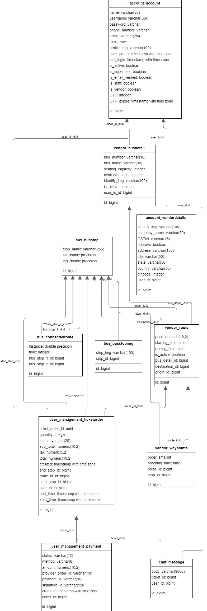

### Thiết kế giao diện

Các hình thiết kế giao diện

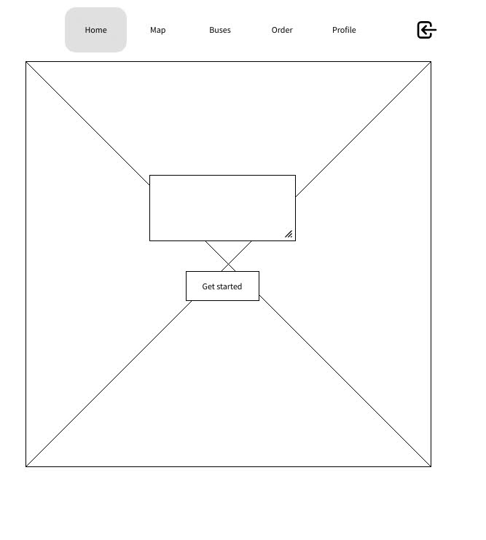

Hình . Trang chủ

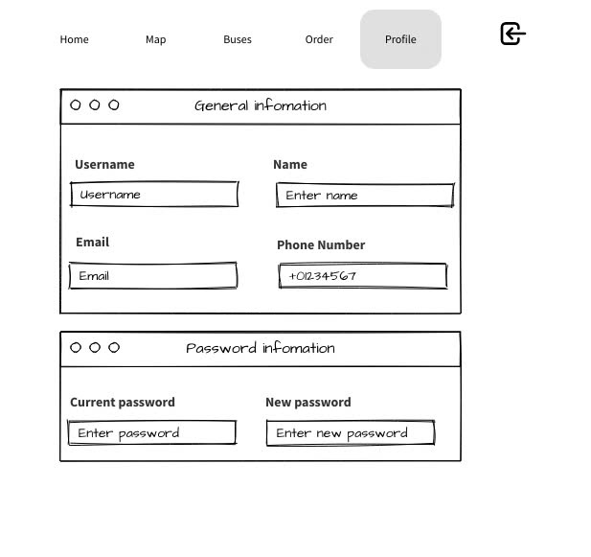

Hình . Đăng ký

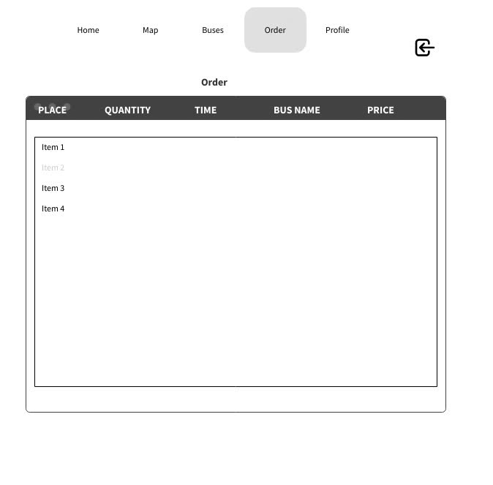

Hình . Hoá đơn

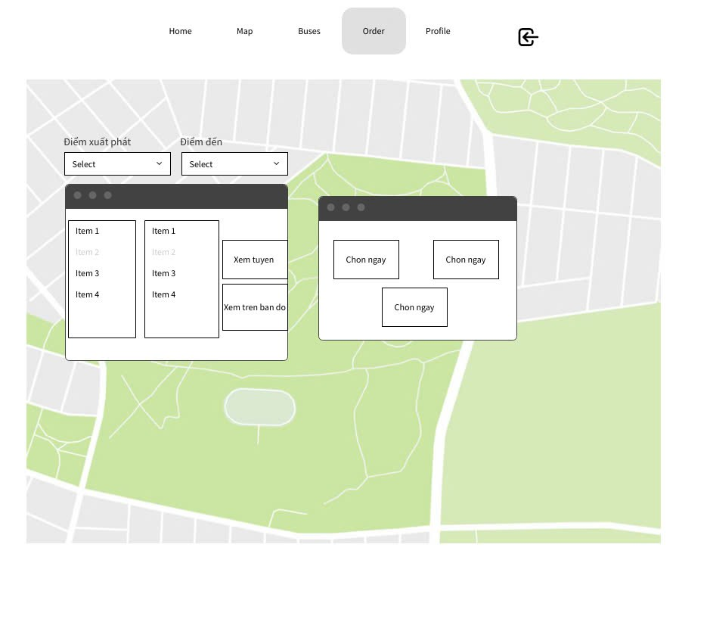

Hình . Tìm kiếm địa điểm

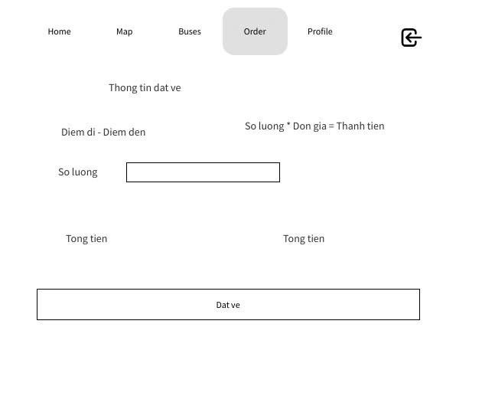

Hình . Đặt vé

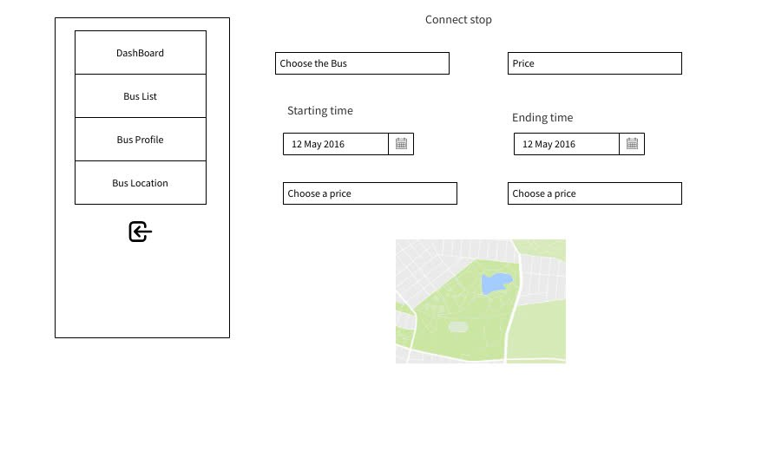

Hình . Dashboard

## Thiết kế kiến trúc hệ thống

### Frontend (Client-side)

Framework: ReactJS

### Backend (Server-side)

Framework: DJango

### Cơ sở dữ liệu

DBMS: PostgreSQL

## Dịch vụ bên thứ ba

Cổng thanh toán: Stripe

## Kết quả dự án

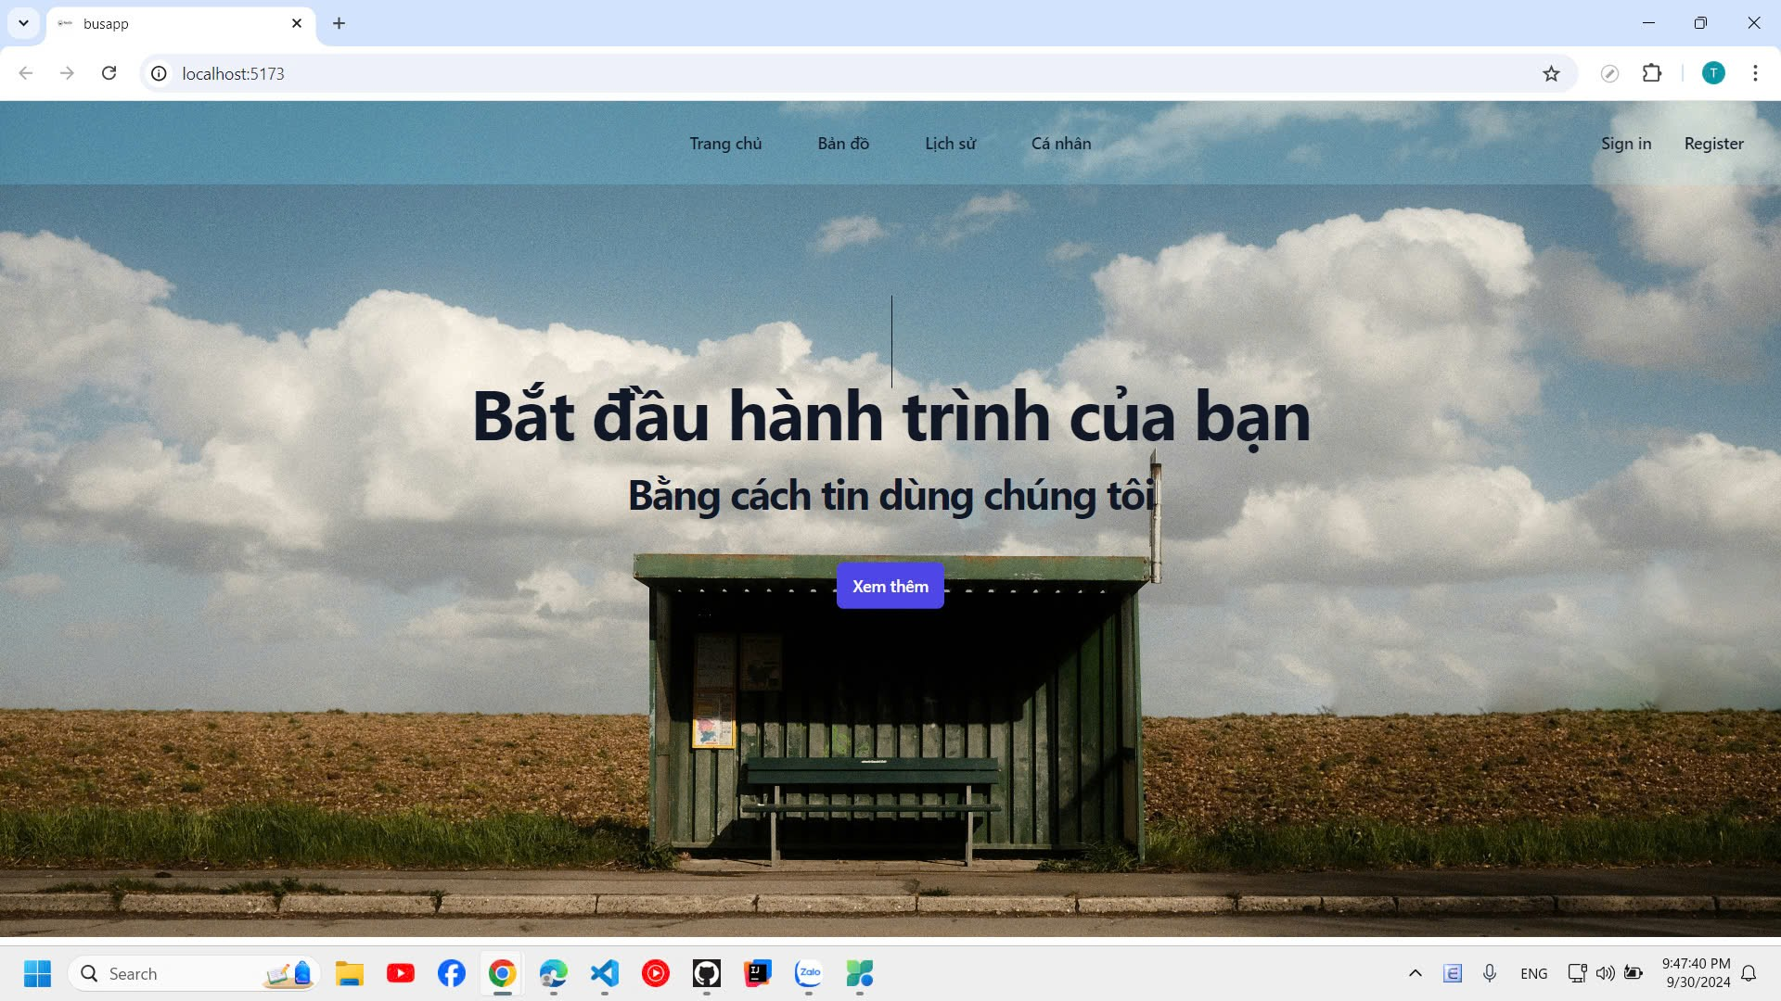

Hình . Trang chủ

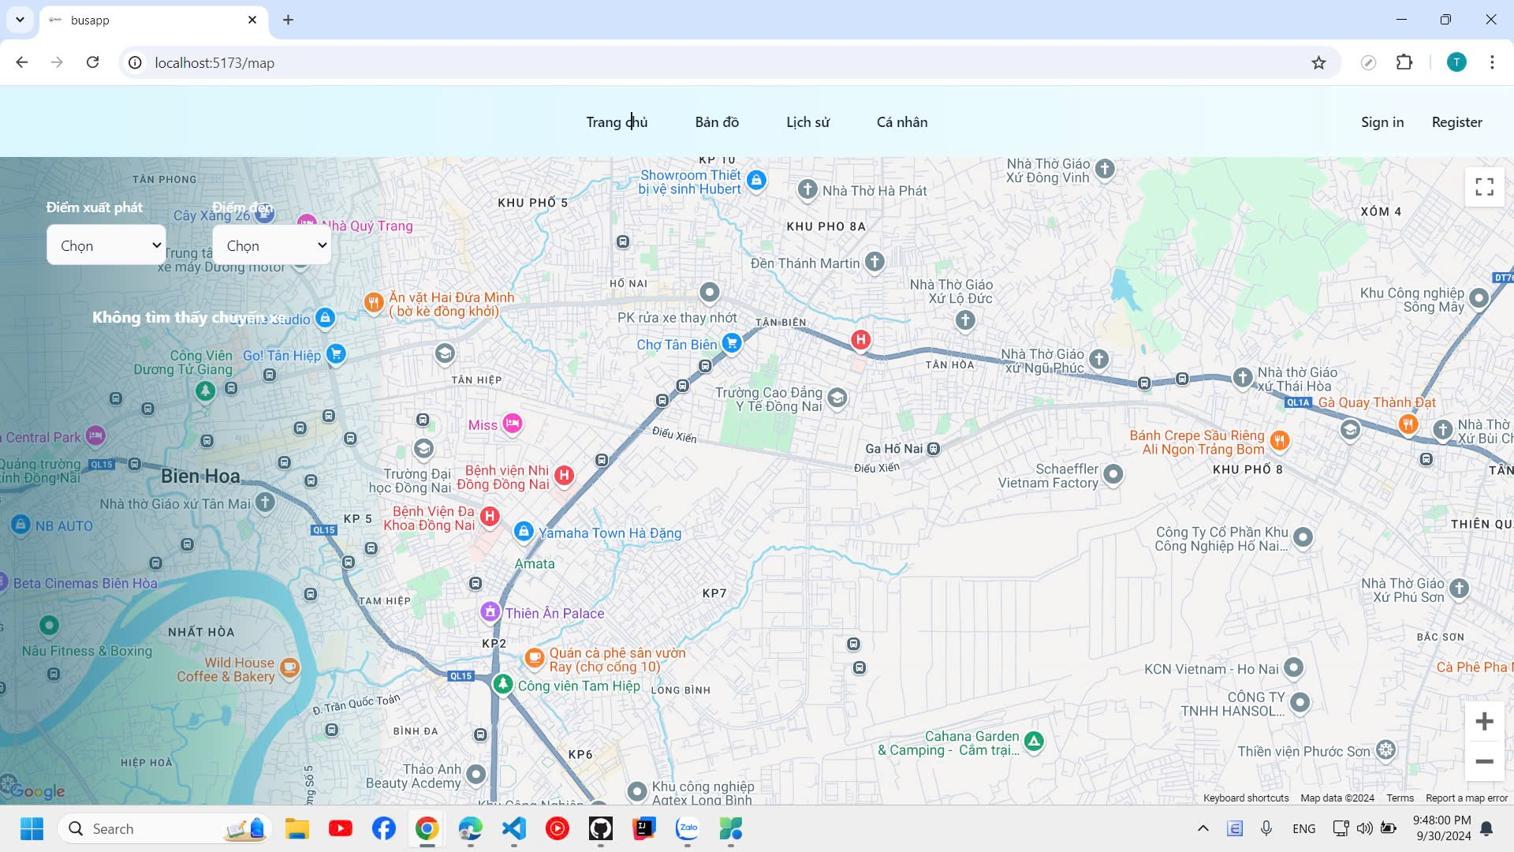

Hình . Tìm kiếm địa điểm

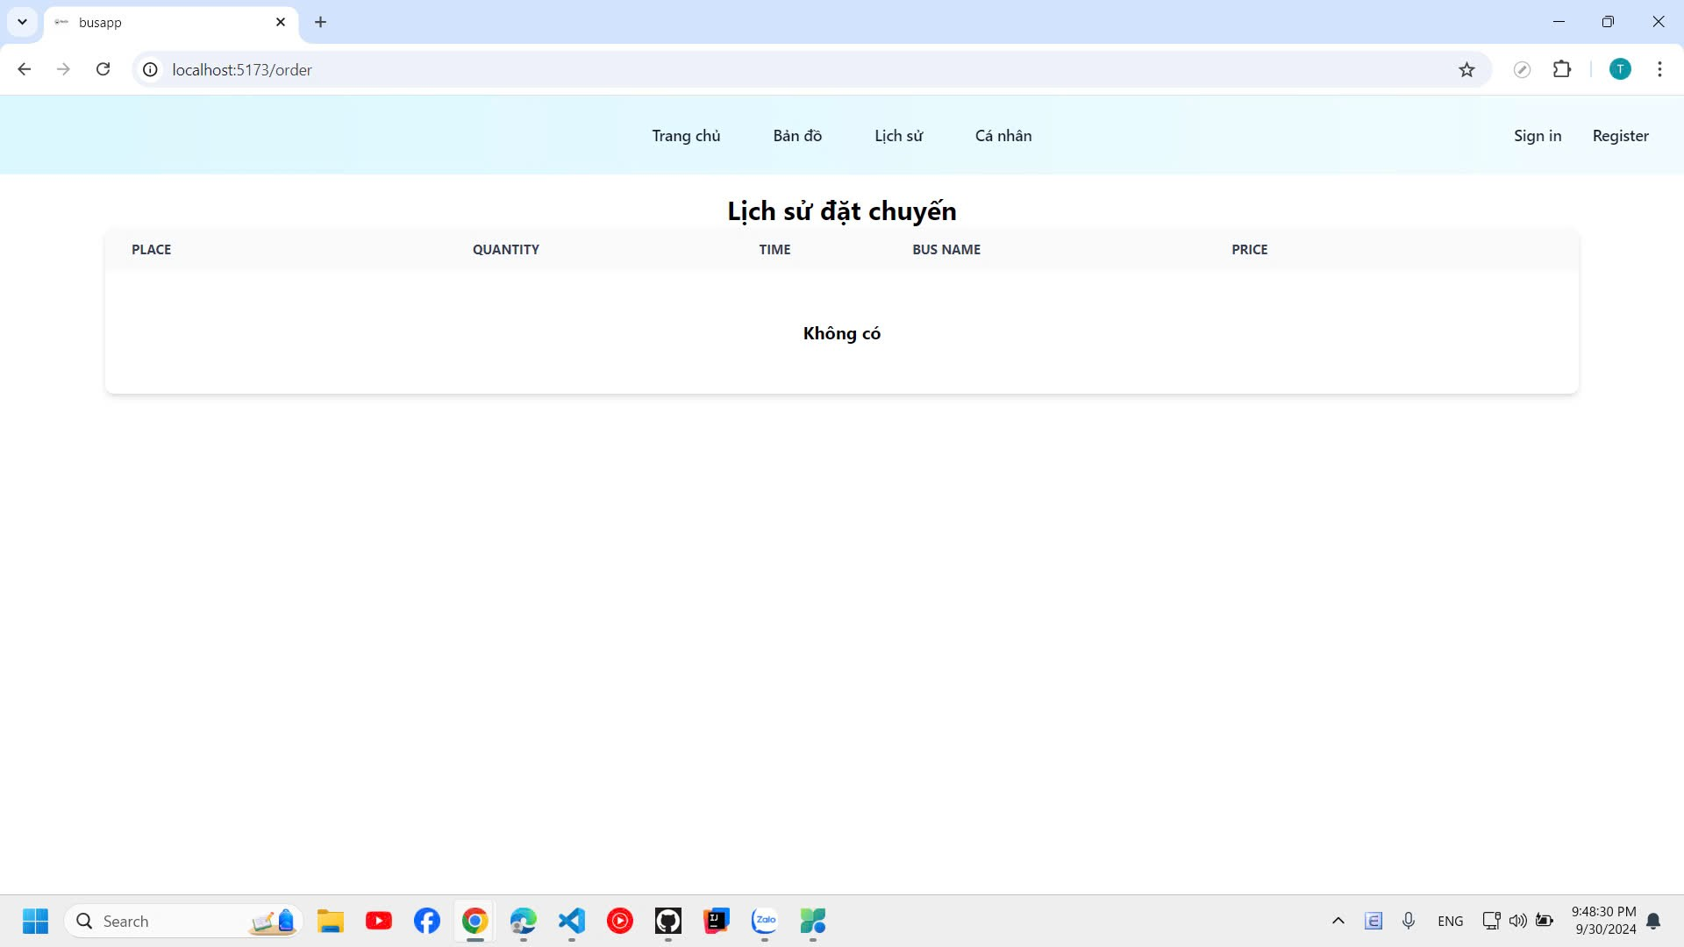

Hình . Lịch sử đặt chuyến

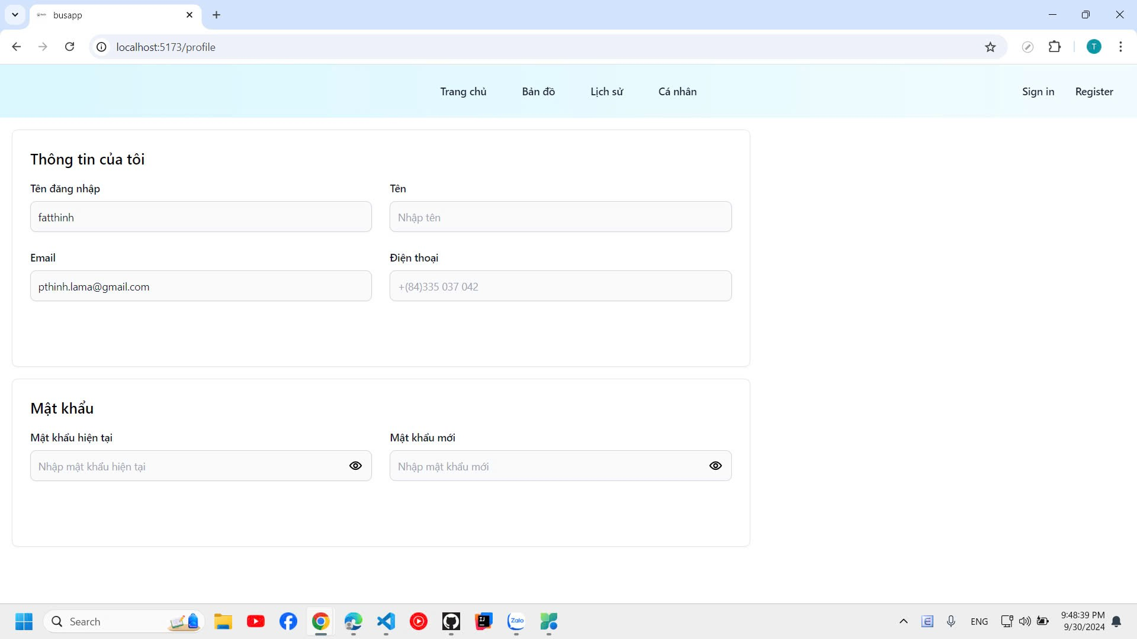

Hình . Trang hồ sơ

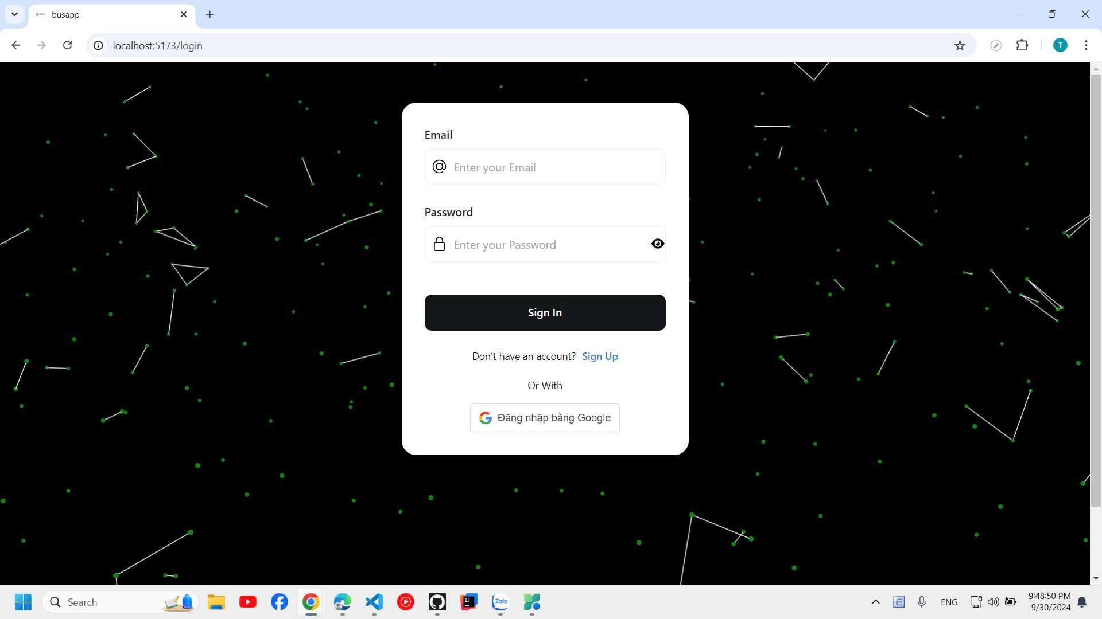

Hình . Trang đăng nhập

# KẾT LUẬN

## Kết quả

Đã xây dựng thành công hệ thống phần mềm quản lý phòng khám đạt được các mục tiêu đã đề ra, phát triển đầy đủ chức năng theo yêu cầu. Dự án không chỉ đáp ứng các yêu cầu về giao diện người dùng mà còn đảm bảo chất lượng đã thống nhất trước đó, cho ra một sản phẩm hoàn thiện với hiệu suất hoạt động tốt. Quá trình thực hiện dự án đã giúp nhóm rút ra được nhiều kinh nghiệm quý báu trong việc quản lý dự án theo quy trình một cách hiệu quả, đặc biệt là trong việc áp dụng các kỹ thuật trong quản lý dự án như quản lý chi phí, quản lý thời gian, quản lý rủi ro, quản lý chất lượng sản phẩm. Qua dự án này các thành viên nhóm biết thêm được nhiều kiến thức, kỹ năng và công nghệ mới.

## Hạn chế

Mặc dù việc quản lý và làm việc nhóm đã đạt được kết quả tốt, vẫn còn một số hạn chế đáng lưu ý:

* Kinh nghiệm quản lý dự án còn hạn chế, dẫn đến một số thiếu sót trong quá trình xác định mục tiêu ban đầu.
* Việc sử dụng các công cụ quản lý dự án chưa thực sự hiệu quả, cần có thời gian để làm quen và tối ưu hóa quy trình.
* Quản lý rủi ro chưa thực sự hiệu quả, dẫn đến một số tình huống không lường trước được trong quá trình thực hiện dự án.

## Đánh giá và rút kinh nghiệm

### Điểm mạnh

Lập kế hoạch chi tiết và có hệ thống cho dự án.

Sự hợp tác và giao tiếp ổn định giữa các thành viên trong nhóm.

### Điểm cần cải thiện

Ước lượng thời gian hợp lý hơn cho các công việc, đặc biệt là đối với các tác vụ phức tạp.

Tăng cường quản lý rủi ro, bao gồm việc xác định, phân tích và ứng phó với rủi ro một cách chủ động hơn.

Đảm bảo tuân thủ chặt chẽ hơn về thời hạn của mỗi công việc.

Tăng cường tính chủ động và linh hoạt khi đối mặt với thay đổi trong dự án.

Cải thiện việc sử dụng các công cụ quản lý dự án để tối ưu hóa quy trình làm việc.

### Kinh nghiệm rút ra

Cần đầu tư thời gian và công sức vào giai đoạn lập kế hoạch ban đầu để giảm thiểu rủi ro và tăng hiệu quả trong các giai đoạn sau.

Cần có sự linh hoạt trong quản lý dự án để đối phó với các thay đổi không lường trước được.

Việc trao đổi thông tin và phản hồi thường xuyên giữa các thành viên trong nhóm là chìa khóa để đảm bảo sự thành công của dự án.

## Đóng góp của dự án

Dự án hệ thống đặt vé trực tuyến đã mang lại nhiều đóng góp:

Cải thiện hiệu quả quản lý:

* Hệ thống đã giúp tự động hóa nhiều quy trình quản lý, giảm thiểu thời gian và công sức con người.
* Giảm bớt việc phải quản lý các giấy tờ rườm rà.

Nâng cao chất lượng dịch vụ:

* Với giao diện dễ sử dụng, khách hàng thuận lợi hơn trong việc đặt vé và quản lý thông tin chuyến đi của mình.
* Bên cạnh đó, việc quản lý cũng trực quan và chặt chẽ hơn.

Cải thiện khả năng phân tích dữ liệu:

* Hệ thống cung cấp các báo cáo và thống kê, giúp ban quản lý đưa ra quyết định dựa trên dữ liệu.

TÀI LIỆU THAM KHẢO

(Theo chuẩn IEEE – *bỏ dòng này khi viết báo cáo*)

PHỤ LỤC